令和2年4月 日

富山大学同窓会連合会 様
各学部同窓会 様

富山大学長 齋 藤 滋

富山大学修学支援基金寄附への喫緊のお願い

同窓会連合会及び各学部同窓会の皆様には，教育・研究・社会貢献および大学運営にご協力いただき誠にありがとうございます。
全国的かつ急速なまん延により国民生活及び国民経済に甚大な影響を及ぼすおそれがある状況で，４月16日に政府より新型コロナウイルスの感染防止に向けた「緊急事態宣言」が全国に拡大され，外出の自粛，アルバイトの休止，親からの仕送り減等により学生の生活困窮者がいる状況であります。
富山大学基金運営員会において，これらの生活困窮者（約1400名）に対し生活支援として１人あたり５万円の修学支援を実施することを決定し，本学教職員及び名誉教授の会の皆様に富山大学修学支援基金寄附への協力を依頼しました。
つきましては，同窓会連合会及び各学部同窓会会員の皆様にも広く周知いただき，後輩である本学学生への修学支援の寄附をお願い申し上げます。

【 インターネットによる寄附の申込み】
インターネットでの申込みは，（株）エフレジの寄附支払サイトでの手続きになります。インターネットでのお申し込には，次のお取扱いができます。
・クレジットカード決済
・コンビニ決済
・Pay-easy（インターネットバンキング決済）
https://tomidaikikin.adm.u-toyama.ac.jp/howto/internet.html

注） インターネットによる寄附申込の場合「修学支援基金」を選択してください。
【お問合せ先】
〒 930-8555
富山市五福 3190 富山大学基金事務室
TEL：076-445-6178 FAX：076-445-6014
E-mail；kikin@adm.u-toyama.ac.jp

【注意事項】
- 個人情報の取扱いについて
寄附者の個人情報（氏名、住所、電話番号）については、寄附金の受入手続きの目的で使用するものであり、この目的以外に本人の同意なく使用し、又は第三者へ提供することはありません。
- 寄附者のご芳名又は法人名等をウェブサイト、広報誌等で公開することについて
富山大学では、本基金へご寄附いただいた皆様に謝意を表すため、ご芳名又は法人名等（匿名希望の方を除く。） をウェブサイト、広報誌等に掲載し、富山大学の歴史に残させていただきます。
- 独立行政法人等の保有する情報の公開に関する法律に基づく開示請求に対する本件情報の開示について
富山大学では「独立行政法人等の保有する情報の公開に関する法律（情報公開法）」（平成 13 年 12 月５日法律第 140 号）第５条の規定に基づき、外部からの開示請求に応じて、寄附に関する情報を公開しております。寄附者のご芳名又は法人名、富山大学基金にご寄附いただきました寄附金については、開示請求があれば公開されることになりますので、あらかじめご了承ください。（匿名希望の個人のご芳名については、個人情報保護の観点から非公開とさせていただきます。）

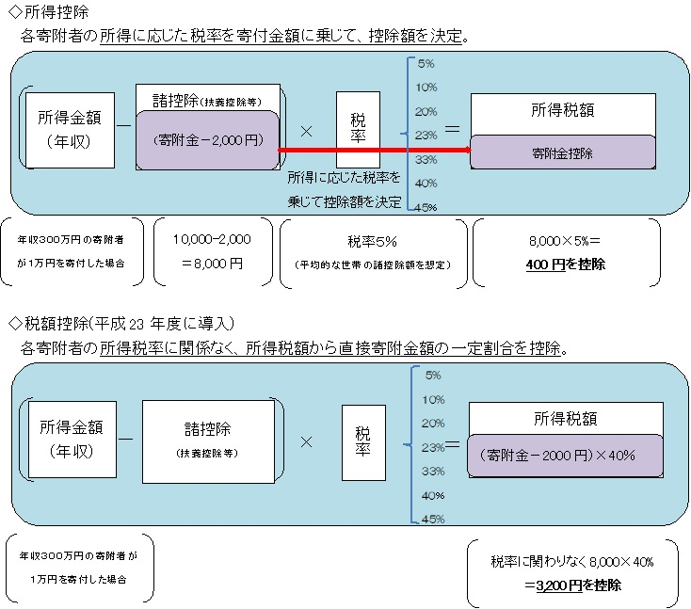

【お問合せ先】
富山大学基金事務室 TEL；076-445-6178
〒 930-8555 FAX；076-445-6014
富山市五福 3190 E-mail；kikin@adm.u-toyama.ac.jp

